### 용어 사전

#### 개요

로그 스키마에 필드를 추가하거나 새 테이블을 생성할 때 다른 로그 스키마, 테이블에서 사용하는 용어와 일관성을 유지하는 것이 좋습니다. 예를 들어 **src_ip**, **출발지IP**는 모든 로그 스키마에서 공통적으로 사용되는 용어입니다. 이처럼 여러 로그 스키마가 동일한 표현을 공유해야 일관된 정규화 형식을 유지할 수 있습니다.

용어 사전은 이렇게 로그 스키마, 테이블에서 공통된 용어를 사용할 수 있도록 지원하는 기능으로, 사전 정의된 용어를 제공합니다. 필드로 구분된 용어는 로그 스키마의 필드를 정의할 때 참고할 수 있는 용어이며, 테이블로 구분된 용어는 테이블 이름을 정의할 때 참고할 수 있는 용어입니다.

용어 사전은 관리자 권한을 가진 사용자만 접근할 수 있습니다.

용어 사전 활용

용어 사전은 **수집 > 로그 스키마** 메뉴에서 필드를 추가하거나 수정할 때, 필드 이름과 표시 이름을 추천하는데 사용됩니다. 추천된 목록 중 하나를 선택하면, **유형**, **필드 이름**, **표시 이름**에 선택한 항목의 정보가 입력됩니다.

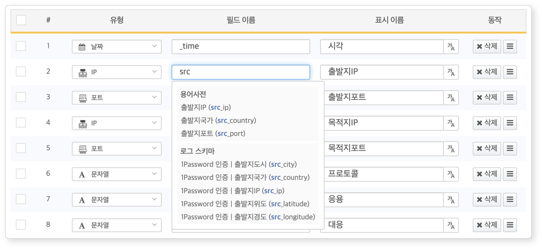

#### 용어 목록 조회

**분석 > 용어 사전**에서 용어 목록을 조회하거나 검색할 수 있습니다.

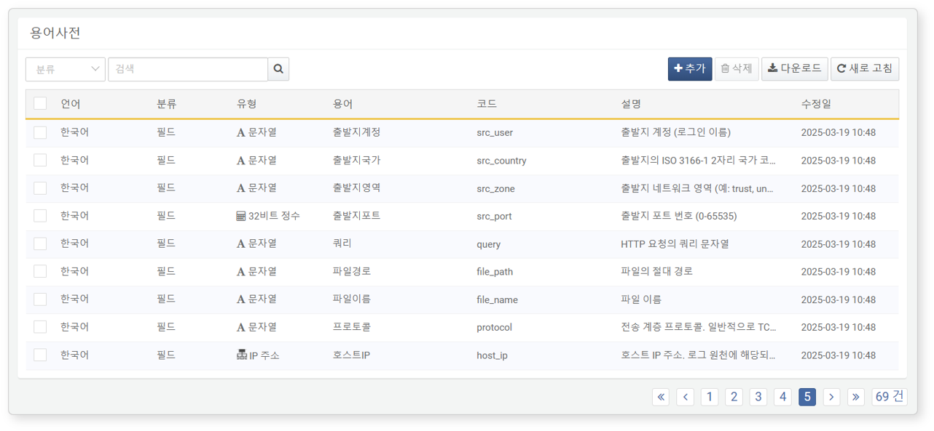

* **언어**: 용어를 사용할 언어 환경(한국어, 영어, 중국어)
* **분류**: 용어를 추천할 대상(필드, 테이블)
* **유형**: 용어의 데이터 타입(문자열, 불리언, 16비트 정수, 32비트 정수, 64비트 정수, 64비트 실수, 날짜, 국가, 포트, IP, MD5, SHA1, SHA256, URL, 도메인, 바이너리)
* **용어**: 용어를 표현하는 문자열
* **코드**: 용어를 식별하는 코드. 로그 스키마의 **필드 이름**에 해당합니다.
* **설명**: 용어에 대한 설명(최대 2,000자)
* **수정일**: 용어가 마지막으로 수정된 날짜 또는 (수정 이력이 없는 경우) 추가된 날짜

용어 목록에서 특정 용어를 찾으려면 도구 모음의 검색 도구를 사용하세요. 검색 도구는 입력한 단어가 **용어**, **코드**, **설명**에 포함된 용어를 찾아서 보여줍니다. 검색 도구는 대소문자를 구분하지 않습니다.

목록 다운로드

용어 목록을 로컬 PC에 파일로 다운로드하려면 도구 모음에서 **다운로드** 버튼을 클릭하세요.

목록 새로 고침

용어 목록을 최신 정보로 조회하려면 도구 모음에서 **새로 고침** 버튼을 클릭하세요.

#### 용어 추가

용어를 추가하려면,

[용어 목록](https://docs.logpresso.comnull) 상단에 있는 **추가** 버튼을 클릭하세요.

**용어 추가** 화면에서 필요한 값을 입력하거나 선택한 다음 **확인** 버튼을 클릭하세요.

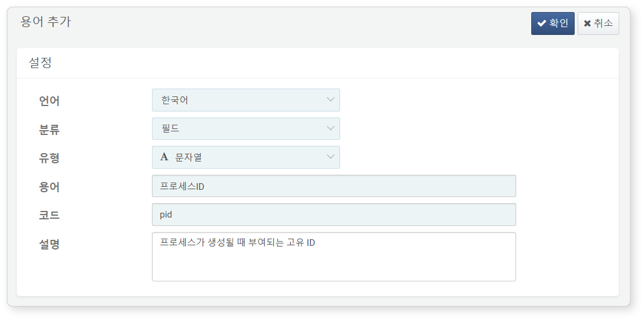

* **언어**: 용어를 사용할 언어 환경(범위: **한국어**, **영어**, **중국어**, 기본값: 사용자의 계정에 설정된 언어)
* **분류**: 용어를 추천할 대상(범위: **필드**, **테이블**, 기본값: **필드**)
* **유형**: 용어의 데이터 타입(범위: **문자열**, **불리언**, **16비트 정수**, **32비트 정수**, **64비트 정수**, **64비트 실수**, **날짜**, **국가**, **포트**, **IP**, **MD5**, **SHA1**, **SHA256**, **URL**, **도메인**, **바이너리**, 기본값: **문자열**)
* **용어**: 용어 문자열(최대 50자, 공백 및 특수문자 사용 불가)
* **코드**: 용어를 식별하는 코드(최대 50자, 영문, 숫자, 밑줄만 사용 가능)
* **설명**: 용어에 대한 설명(최대 2,000자)

**용어 추가** 화면에서 설정을 완료한 후 **확인** 버튼을 클릭하세요.

다국어 환경에서는 언어별로 각각 생성해야 합니다. 예를 들어 한국어, 영어, 중국어를 사용하는 환경이라면 각 언어별로 용어를 추가하세요.

#### 용어 수정

용어를 수정하려면,

[용어 목록](https://docs.logpresso.comnull)에서 수정할 항목의 **용어**를 클릭하세요.

**용어 수정** 화면에서 정보를 수정한 후 **확인** 버튼을 클릭하세요.

용어를 수정하더라도 용어를 참조하는 로그 스키마의 필드나 테이블 이름의 속성은 변경되지 않습니다.

#### 용어를 사용하는 로그 스키마 조회

용어를 참조하는 로그 스키마를 확인하려면, [용어 수정](https://docs.logpresso.comnull) 화면에서 아래에 있는 **로그 스키마** 목록을 확인하세요.

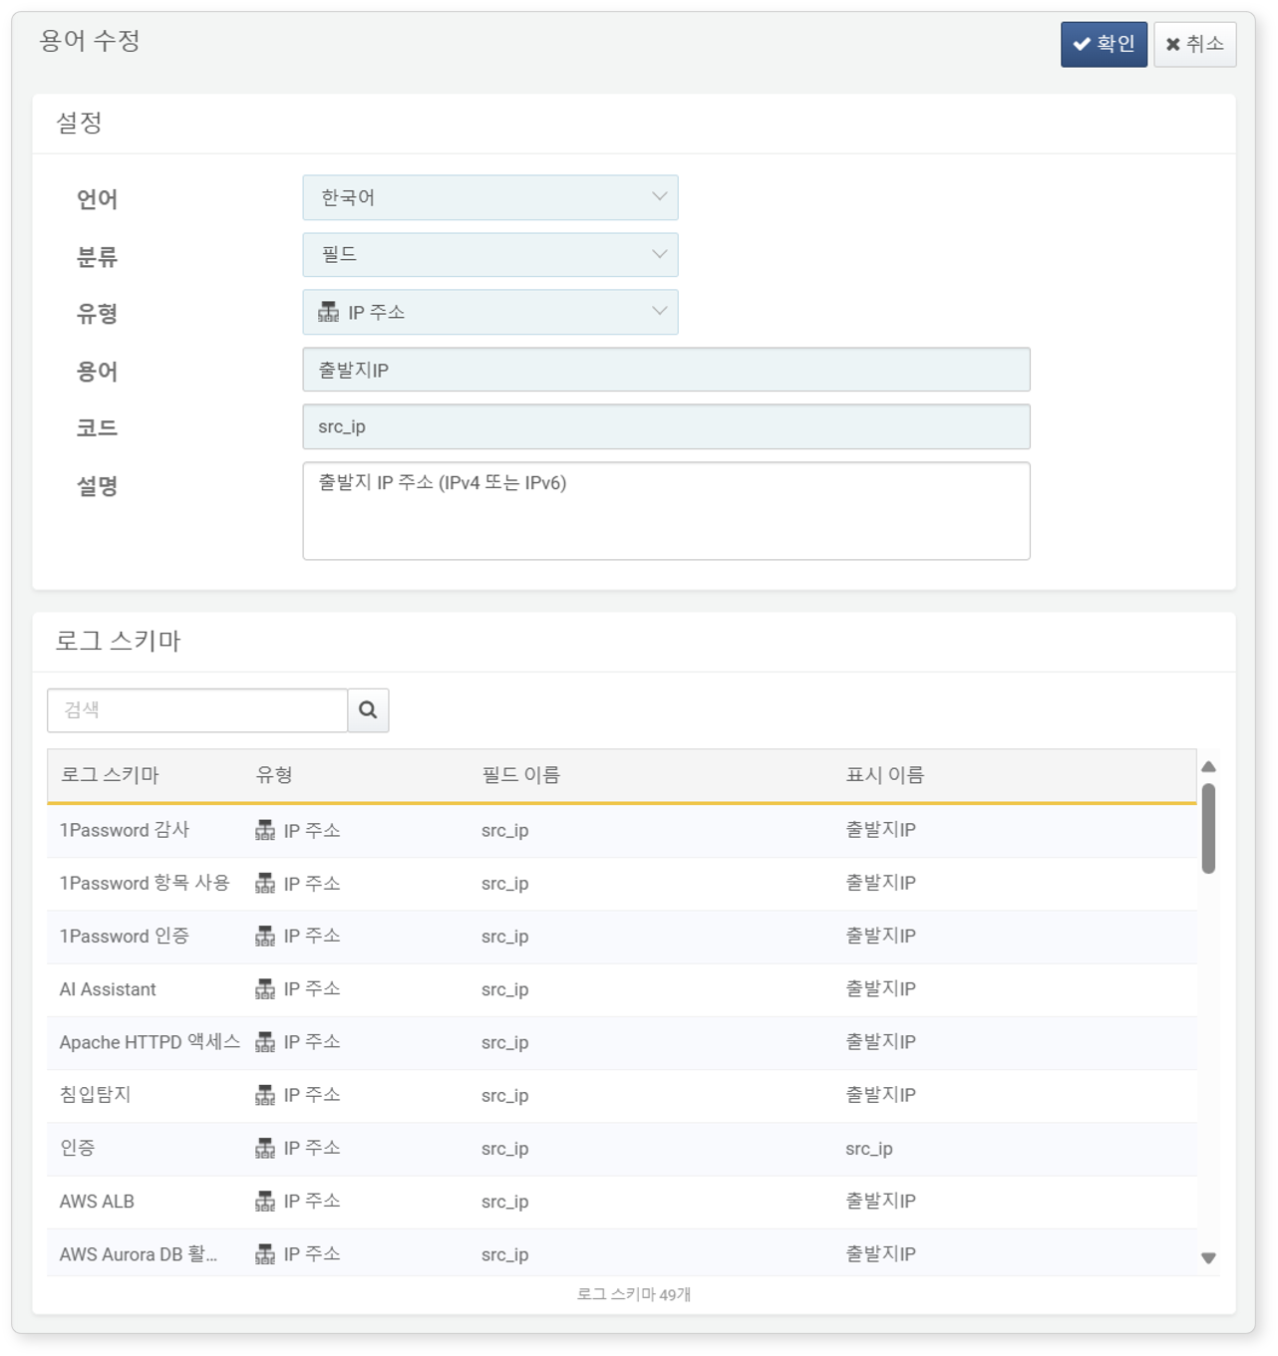

로그 스키마 목록은 용어에서 정의된 **코드**를 사용하고 있는 로그 스키마와 필드 목록을 보여줍니다. 특정한 로그 스키마를 찾으려면 검색 도구를 사용하세요. 검색 도구는 입력한 단어가 **필드 이름**, **표시 이름**에 포함된 용어를 찾아서 보여줍니다. 검색 도구는 대소문자를 구분하지 않습니다.

#### 용어 삭제

용어를 삭제하려면,

용어 목록에서 삭제할 용어의 체크박스를 선택하세요.

도구 모음에서 **삭제** 버튼을 클릭하세요.

**용어 삭제** 대화상자에서 삭제할 용어 목록을 확인한 후 **삭제** 버튼을 클릭하세요. 삭제하지 않으려면 **취소** 버튼을 클릭하세요.